87号評価まとめ　　2025.01.02

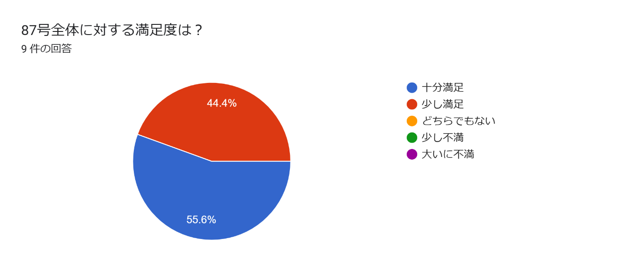

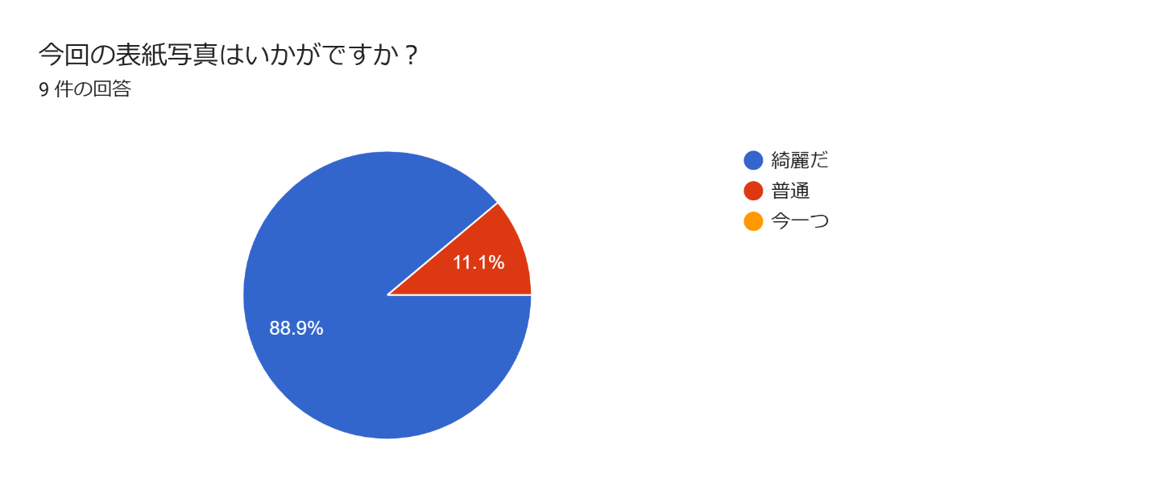

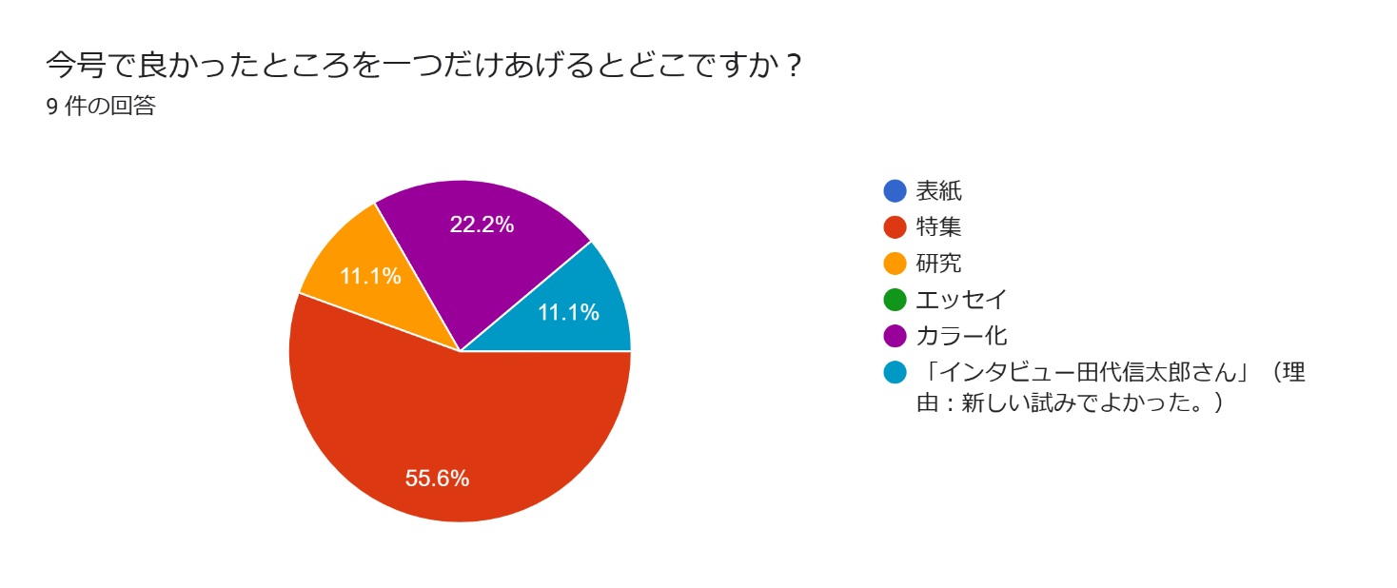

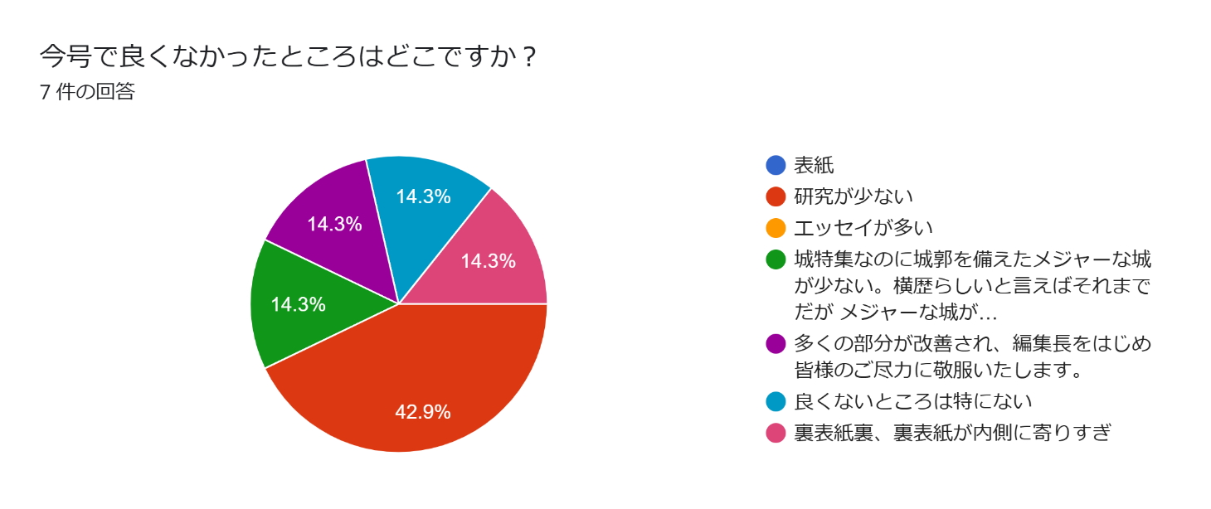

会報全般（今号でも、次号以降でも）について、御意見があればお願いします。

－86号に比べて空白が少なくて良かった。寄稿者に文字数とか写真などで増やすか、削るかしてもらったらどうか？２段以上の空白はもったいない。

－カラー版で非常に奇麗。会報が見やすくなった。

－毎回、特集テーマがある方が投稿しやすい

－印刷に部分的に濃淡が見られる。[事例]　研究　「大伯皇女」　P26-27　濃い　P28-29　薄い。

－様々な体験・知識を有する会員が多いので、それを会員が聞き、伝えていく、「会員インタビュー」を今後も続けてほしい。

－多くの人が関心をもっている「城」を特集のテーマにしたのがよかった。今後も定期的に続けてほしい。

今後の特集において取り上げてほしいテーマがあれば、教えてください。

－古墳時代

－残念な人、歴史的評価の低い人、悪人とレッテル貼られた人達の名誉挽回

－特集で「城」は皆さんが取り上げやすく良かったと思います。次の特集も皆が参加しやすいテーマがよいと思います。

－「城」は定期的に取り上げてほしい。

－「横浜」に関する歴史（地域史、民俗、風習など）

－横浜の偉人

以上